彰化縣立田中高中公開授課後會談記錄表(授課教師填寫)

開放日期 | 星期 | 節次 | 班級 | 科目名稱 |  | 教學單元
111/9/23 | 五 | 第五節 | 國一B | 國文 |  | 第二課吃冰的滋味
觀課教師 | █校內教師 □校外教師身分： 學校 科教師觀課教師姓名：房欣穎
授課照片 | 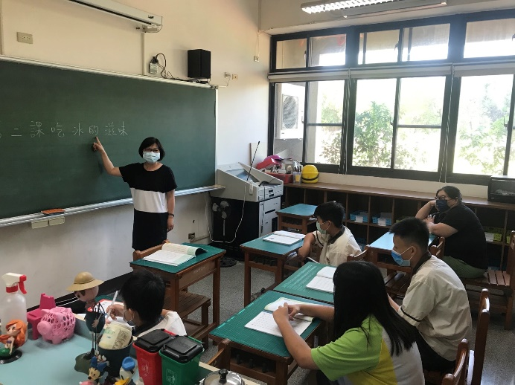 |  |  |  | 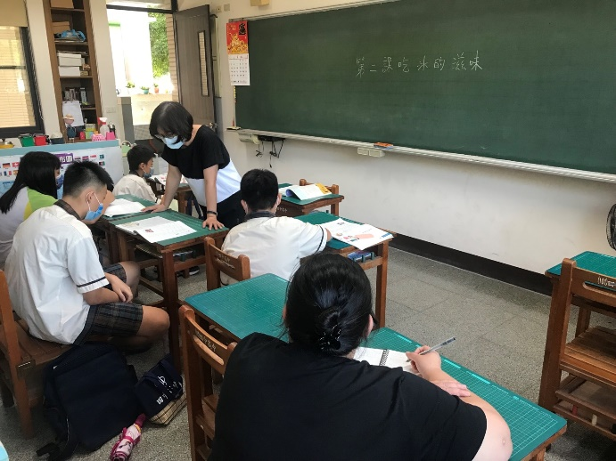
 | 校內房欣穎老師坐在教室一隅，協助觀課活動。 |  |  |  | 運用問答方式，引導學生結合課本語詞與生活經驗。
教學者心得分享 | 雖然學生只有四位，但是四人的語文能力差異頗大，其中一位智能障礙的男同學，有識字的問題，若老師沒有將焦點放在他身上時，大都處於發呆、注意力不集中的狀態。該位學生的學習單，應該再予以減化，並在課堂中，給予其他任務。
註：本表請開放教室教師填寫，合併觀課教師之「教學觀察紀錄表」後，於每年六月底交領域召集人彙整後， 送交教務處留存。教學教師簽名： 許雯瑛

